 | H. Municipalidad de Cochabamba  OFICIALIA SUPERIOR DE CULTURA  Depto. De Promoción al Arte y  Prácticas Culturales | 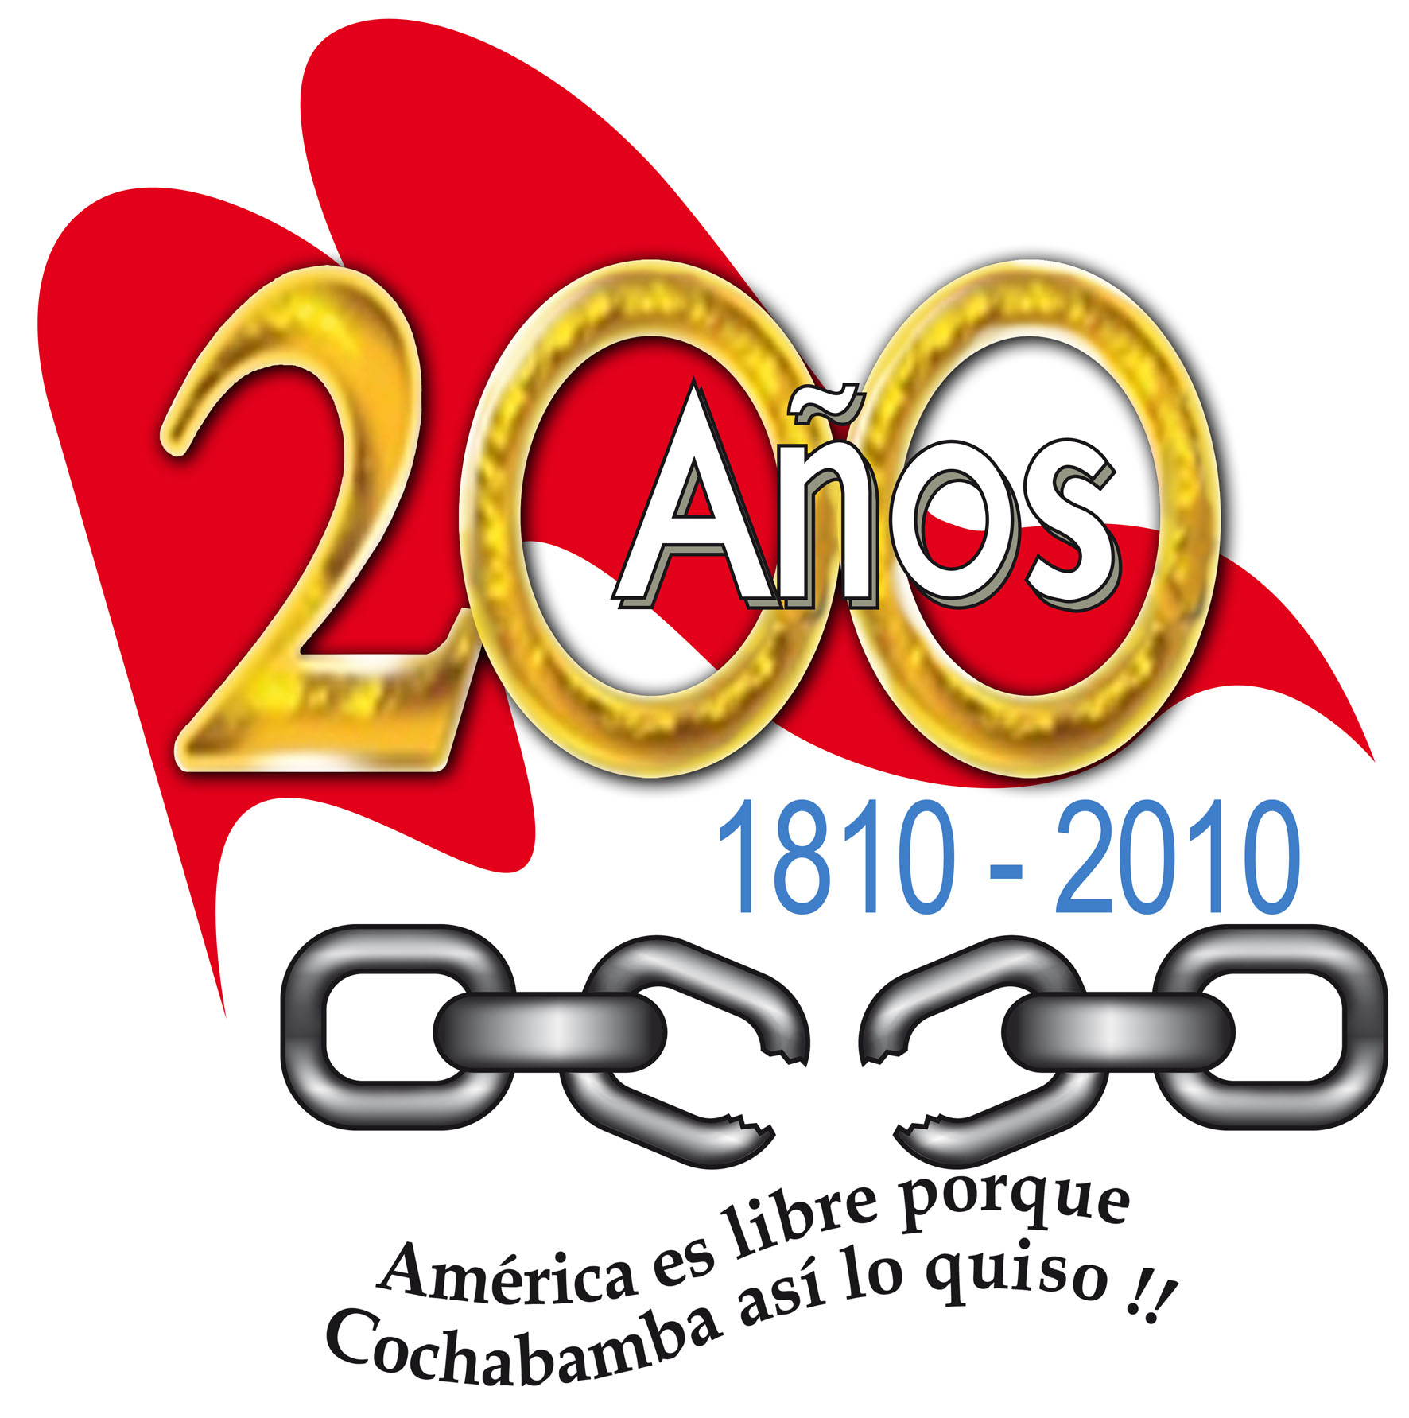

REGISTRO ORQUESTA 1500 CHARANGOS
“Fiesta del Bicentenario con la Orquesta de los Mil Quinientos Charangos”

Nº de Registro: (llenado por organizadores)

Fecha de registro:

Fotografía:
Nombre completo:

Nº de Documento de Identidad / Nº de Pasaporte:

Dirección Domicilio, Ciudad y País:

Fecha de Nacimiento- Edad:

Tipo de charango que usara (Graves, Medianos, Agudos, Kalampeadores)
Modalidad a Interpretar: Rasgueado (Acordes) o Punteado (Melodía)

Telf./Fax/Email

